Virtuele veld emission scanning electronen microscoop (fesem)
Sponsparenchymcellen uit het blad van de japanse siernetel (Coleus sp).
Bron: http://www-vcbio.sci.kun.nl/fesem/applets/chloroplast

Surf naar de bron om de fesem simulator te bedienen op deze en andere objecten, of om een hoge resolutie beeld te downloaden, of om informatie in te zien over de principes van het microscoop.
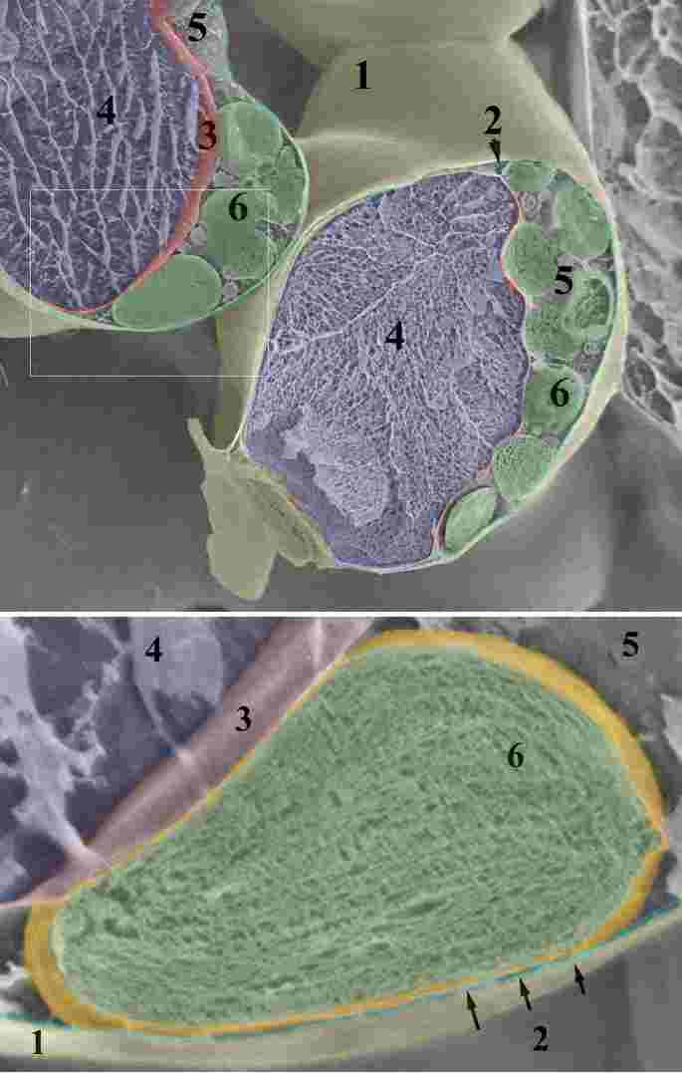
Materiaal: een stukje vers bladmateriaal is met slush stikstof bij - 95º C ingevroren. Vervolgens is dit stukje weefsel in de cryo-eenheid van de FESEM met een speciaal mesje gefractureerd om de binnenkant van cellen te kunnen waarnemen.
Overzichtsbeeld: Deze opname laat de celwand zien die de celinhoud omgeeft (1; geel). De plasma membraan (2 en pijlen; blauw) wordt tegen de celwand aangedrukt. De tonoplast (3; roze) omsluit de vacuole (4; paars). Het cytoplasma (5) neemt de ruimte in tussen de plasma membraan en de tonoplast. In het cytoplasma wordt onderscheid gemaakt tussen het cytosol (vloeibaar) en organellen van verscheidene typen, waaronder bladgroenkorrels (= chloroplasten; 6, groen), mitochondria, endoplasmatisch reticulum en Golgi (niet getoond). De celkern is niet zichtbaar in dit breukvlak.
Zoom beeld: Elk chloroplast (6) heeft een eigen envelop (oranje) die bestaat uit twee membranen. Het binnencompartiment van de chloroplast (groen) herbergt een ingewikkeld systeem van thylakoid membranen die gedifferentieerd zijn in lamellen en stapels schijven genoemd grana. De ruimte om de thylakoiden heet stroma. De thylakoiden zijn de plek waar lichtafhankelijke fotosynthese reacties plaats vinden. De biochemische koolstof reductie gebeurt in het stroma. Meer informatie over de fotosynthese is ter beschikking in de virtuele les over bladeren: www-vcbio.sci.kun.nl/virtuallessons/leaf/photosynthesis.

Personen en copyright
Beheerder van de cryo-FESEM: Huub Geurts
Technisch specialist Jeol: Rob Fase
Ontwerper van de FESEM simulator: Jeroen van Beurden
Webontwerper: Remco Aalbers
Aanzet + aanvraag subsidie virtueel FESEM project: Jan Derksen
Imaging-tekst: Elisabeth Pierson
Contact: hpmg@sci.kun.nl of epierson@sci.kun.nl

Copyright: Katholieke Universiteit Nijmegen

